**Interfaz Gráfica del Sistema**

Agregar las imágenes de acuerdo a la construcción visual (Mockups) que tendrá el sistema, cada menú de navegación o módulo debe tener sus propios mockups.

1. **Página inicial ( menú de inicio)**

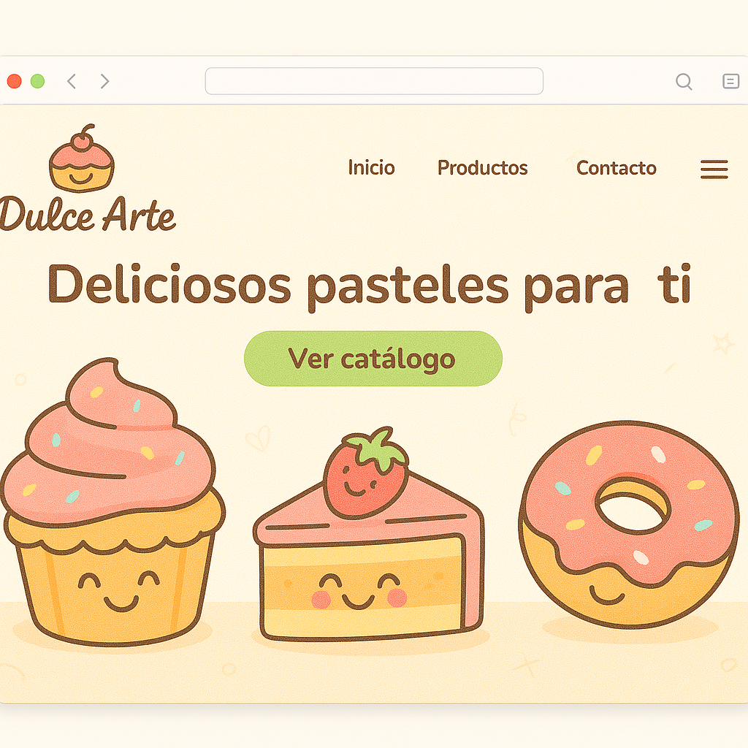

1. **Página de Autentificación de los usuarios**

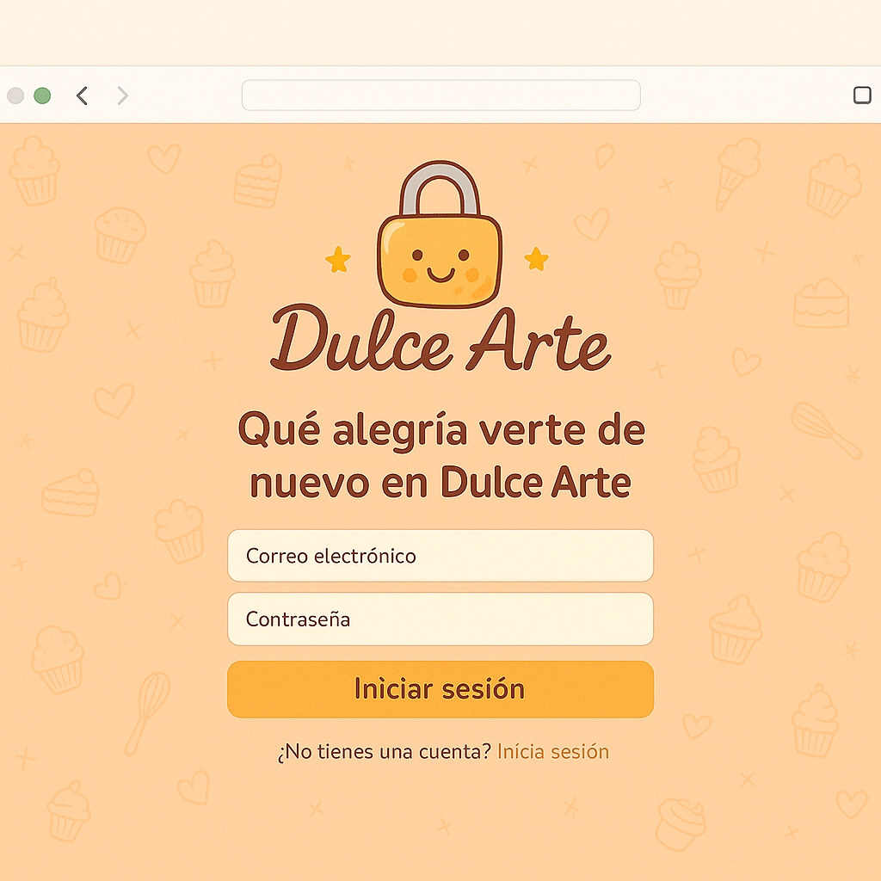

1. **Módulo de registrar usuario en el sistema**

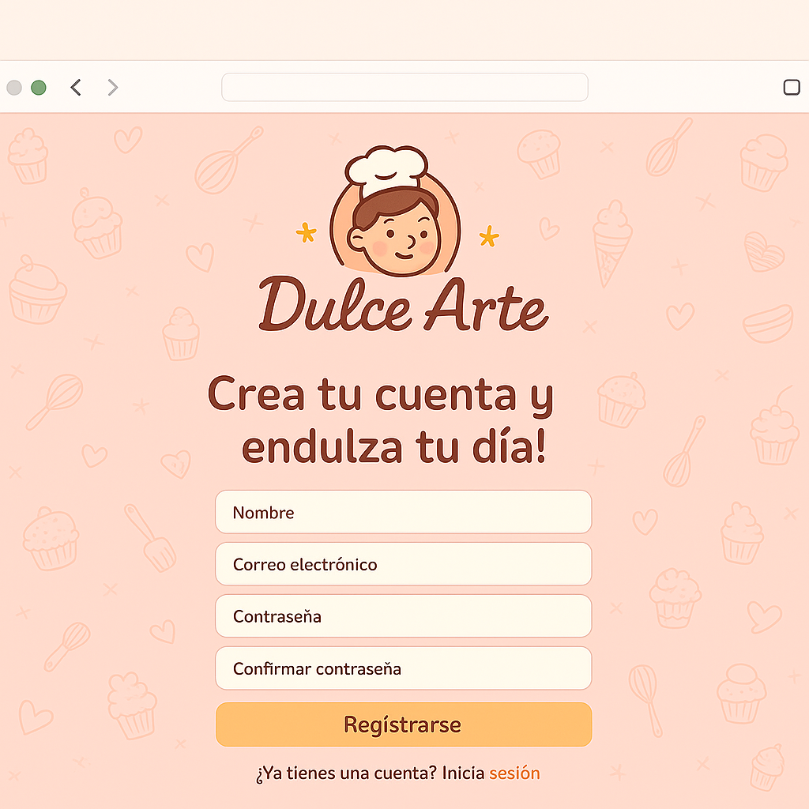

1. **Módulo asignación de roles para cada usuario**

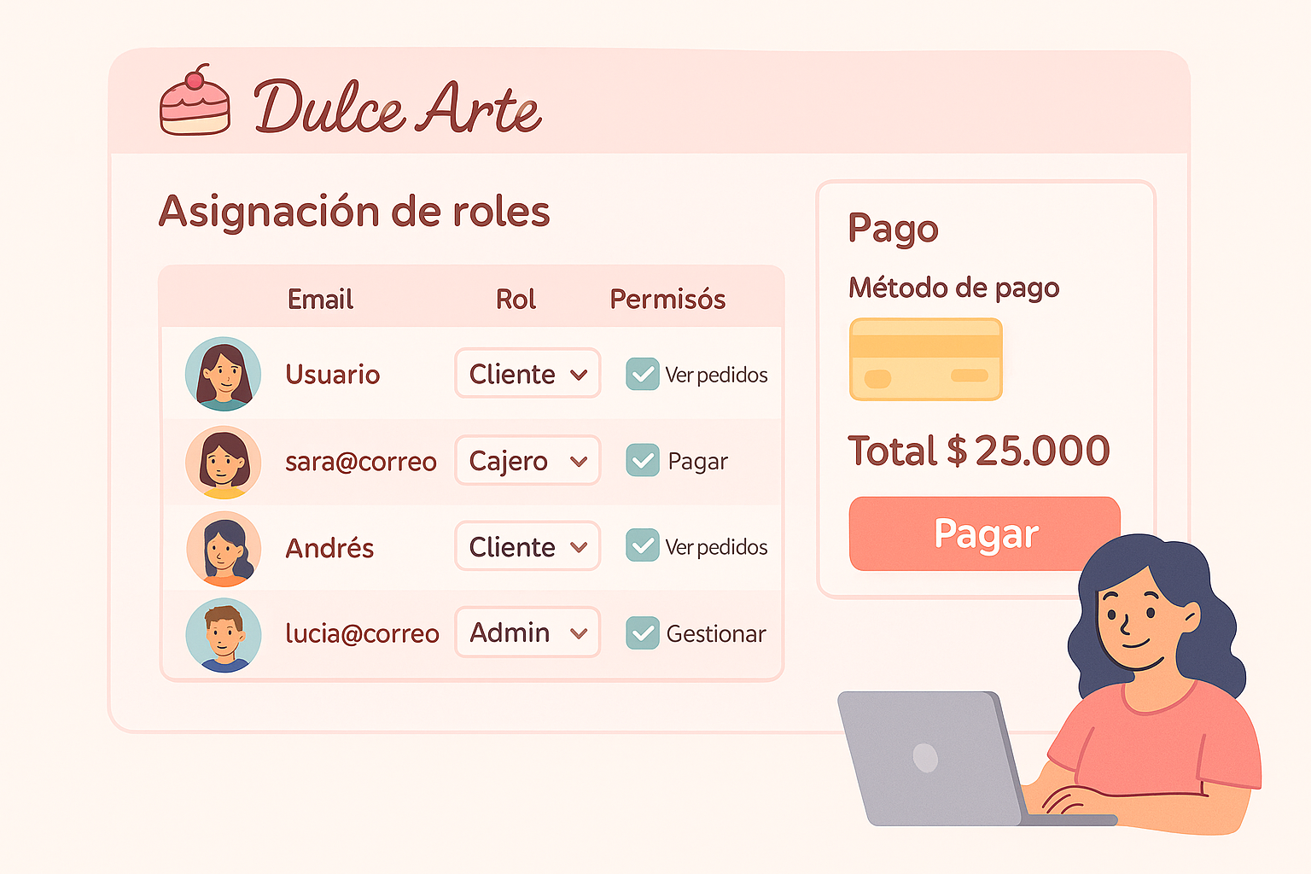

1. **Módulo visualización catálogo de productos**

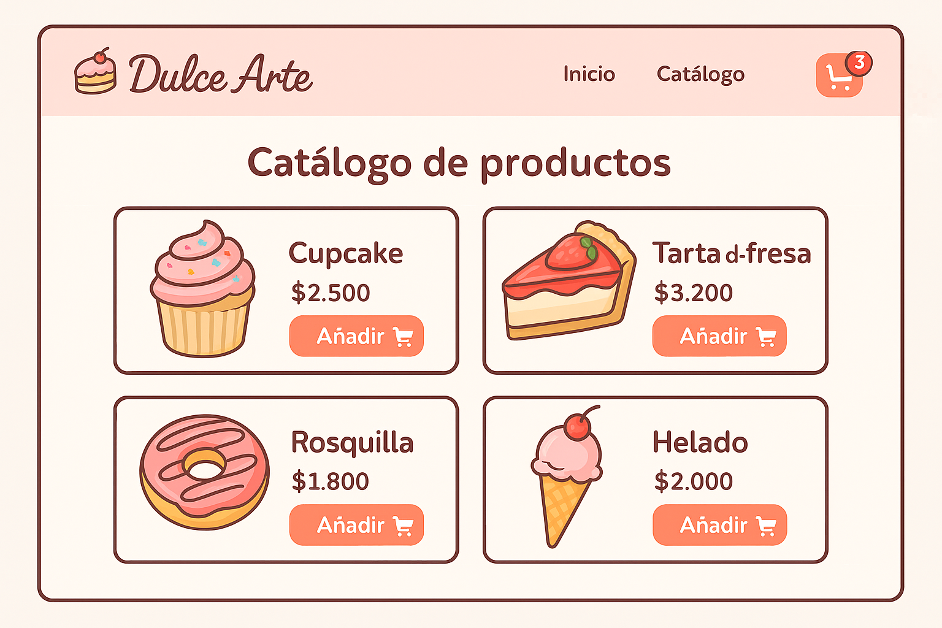

1. **Módulo agregar productos al carrito de compra**

### 

### Módulo gestionar cantidades en el carrito

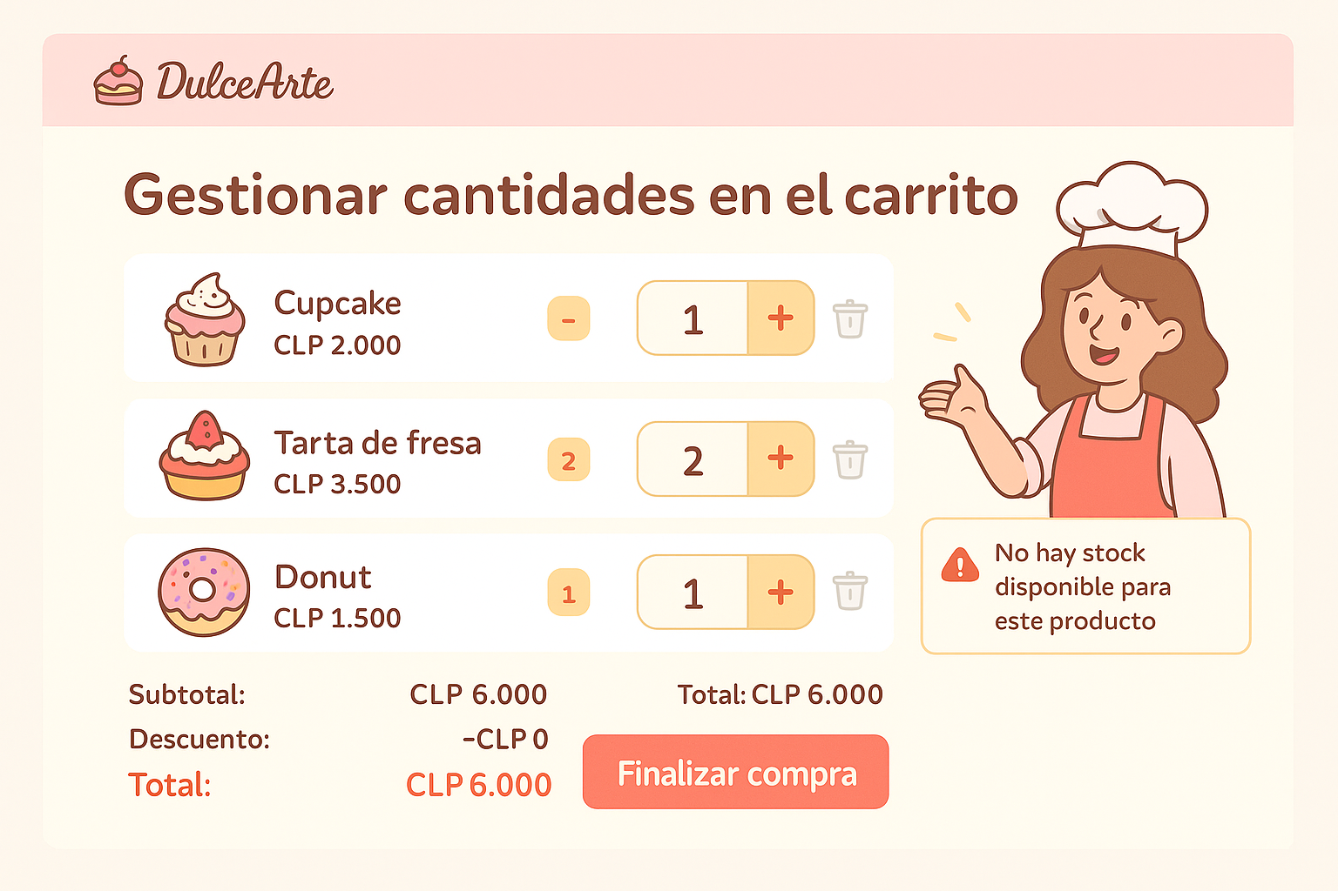

### Módulo gestionar pedidos realizados (Cliente- Administrador)

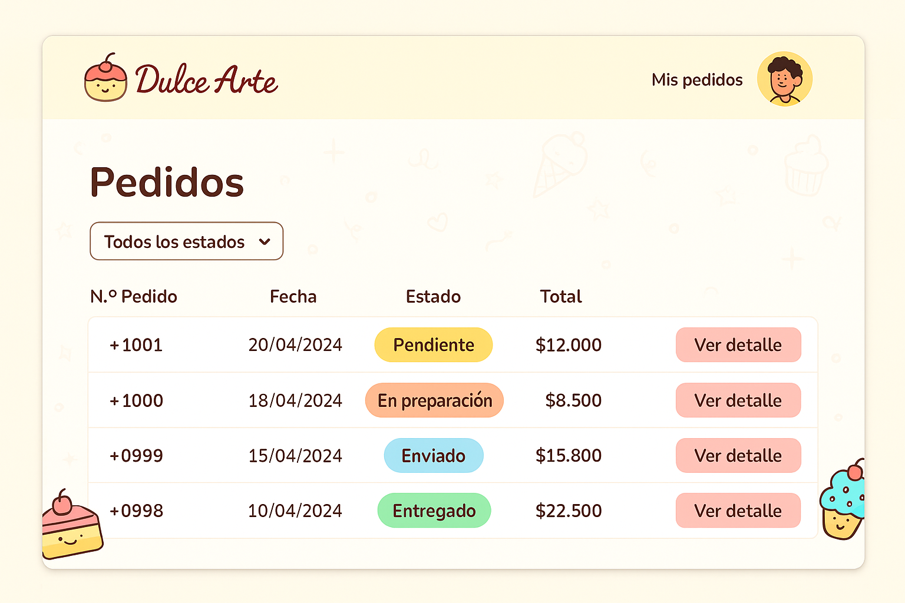

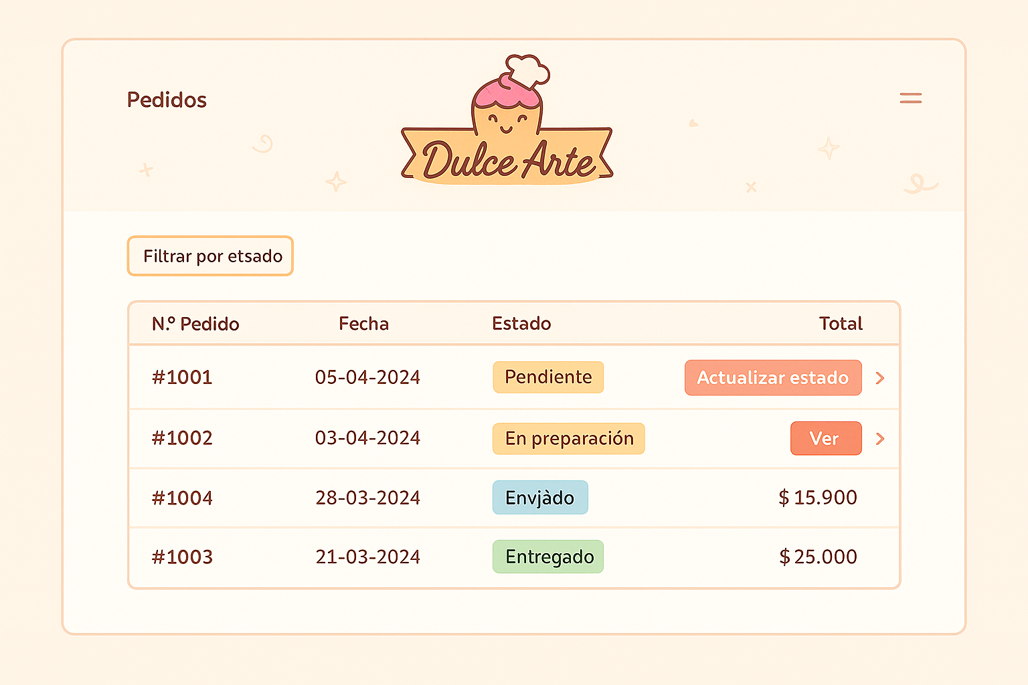

### Módulo crear pedido personalizado

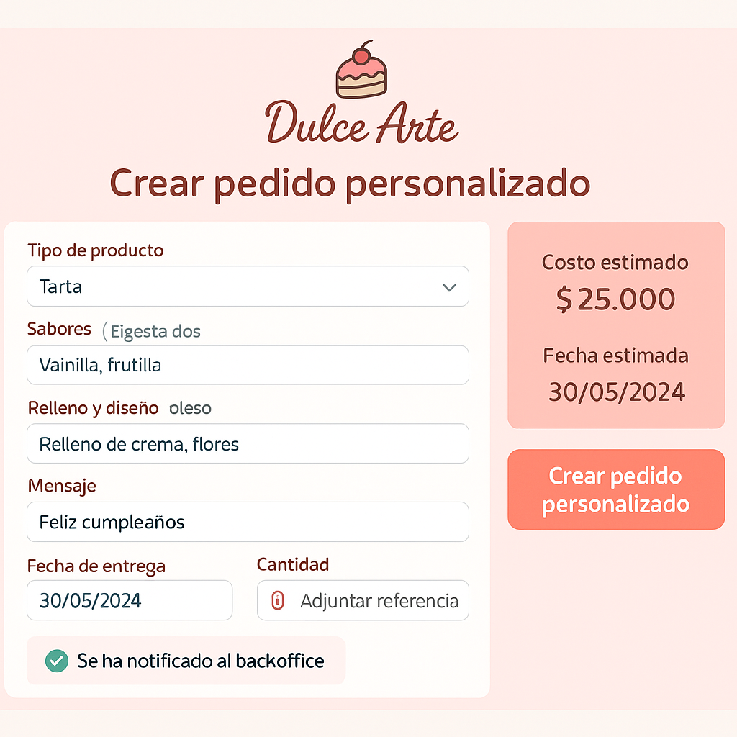

### Módulo realizar pedido con selección de zona de despacho

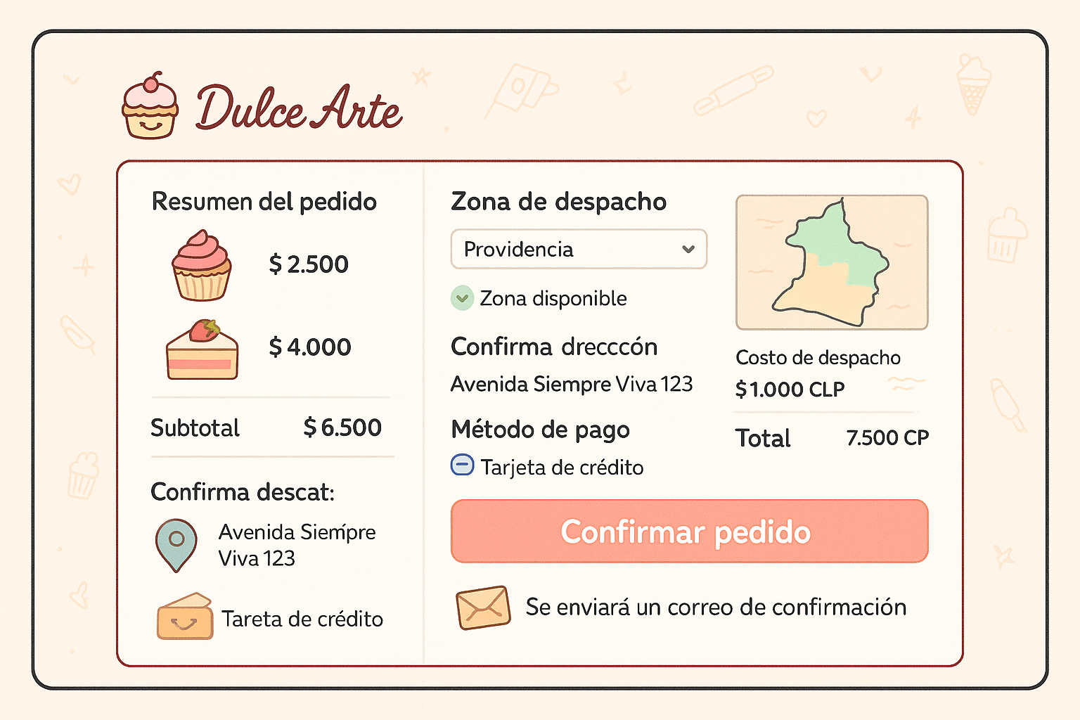

### Módulo seguimiento del estado del pedido

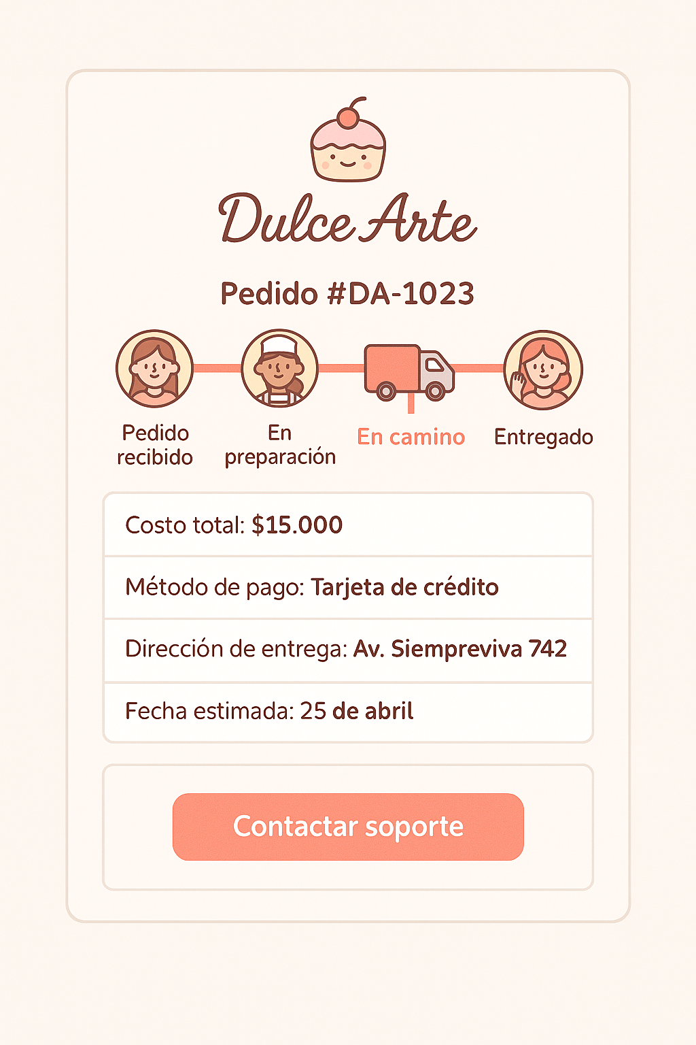

### Módulo administrar sistema desde backoffice

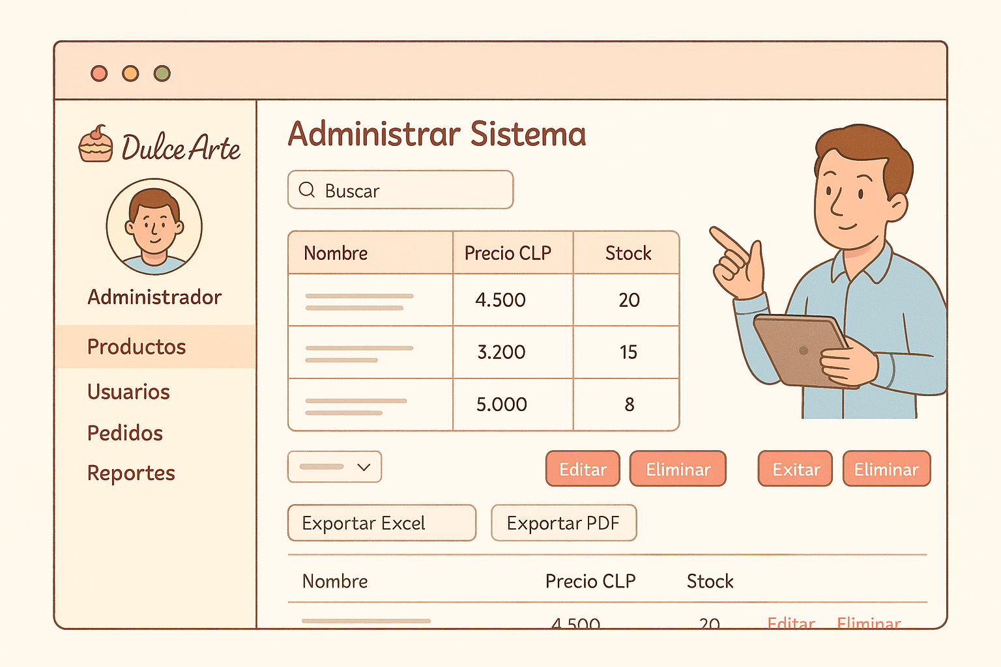

### Módulo generar reportes y exportar a PDF/Excel

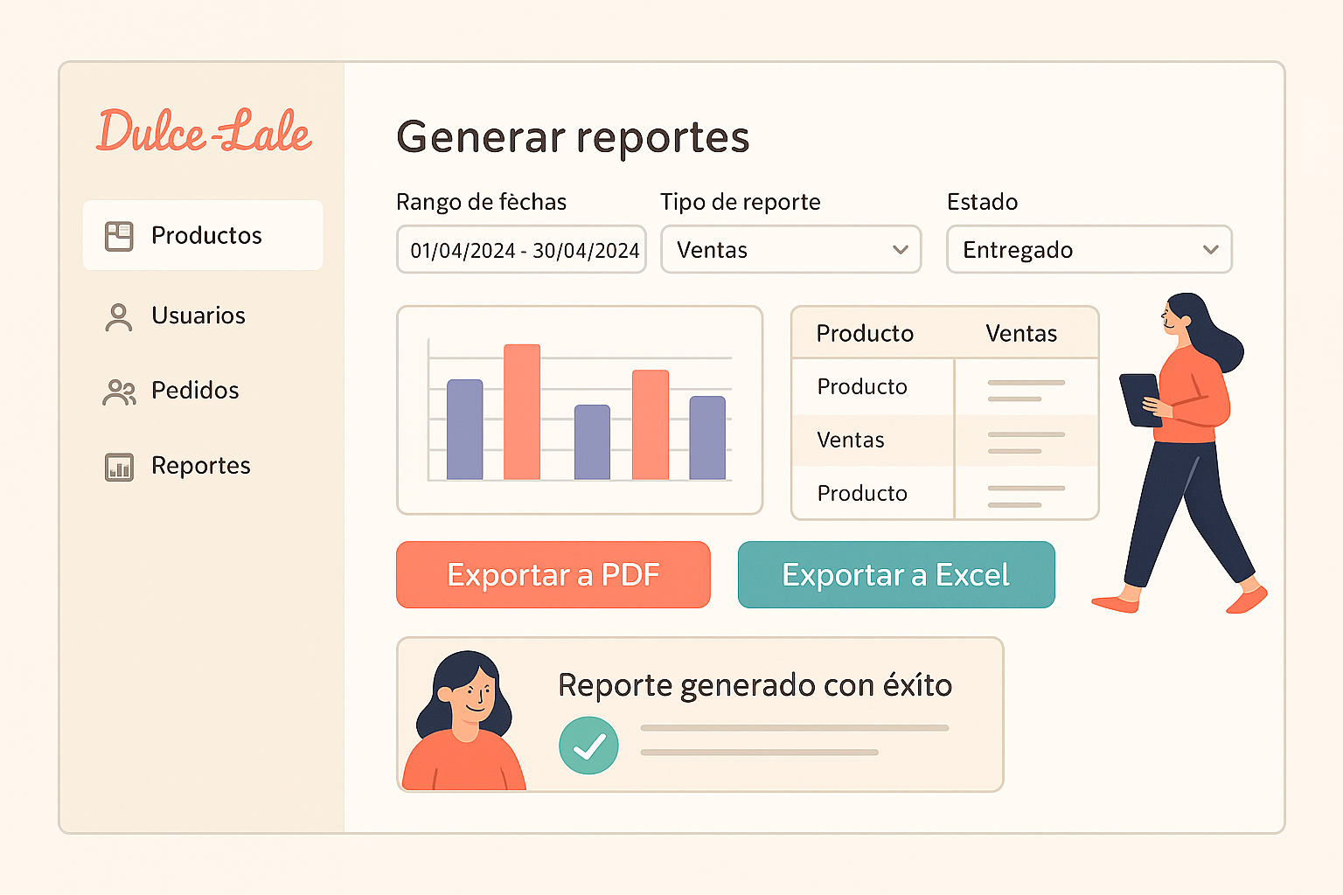

### Módulo enviar notificaciones por correo electrónico

